ИСПОЛКОМ ФНПР ОБЪЯВИЛ 2023 ГОД – ГОДОМ УКРЕПЛЕНИЯ И РАЗВИТИЯ СОЦИАЛЬНОГО ПАРТНЕРСТВА
27 декабря во Дворце труда профсоюзов на заседании Исполнительного комитета ФНПР обсудили актуальные темы укрепления и развития в 2023 году социального партнерства.
С докладом об объявлении 2023 года - Годом укрепления и развития социального партнерства выступила заместитель Председателя ФНПР Нина Кузьмина.
Она рассказала о значимости социального партнерства, действующего в стране уже 30 лет как системообразующий инструмент регулирования социально-трудовых отношений, о роли профсоюзов в его использовании для защиты интересов трудящихся. В то же время зампредседателя ФНПР сделала акцент на существующих проблемах, несмотря на имеющиеся жесткие федеральные и региональные нормативные положения согласования (и представительства) с профсоюзной стороной в системе трехсторонних комиссий и иных органов в социально-трудовой сфере. А с 2020 года – на прямые «трехсторонние» указания государственным органам в ст. 114 новой Конституции РФ.
В целях развития и совершенствования деятельности профсоюзов, реализации решений X съезда ФНПР Исполком ФНПР принял решение объявить 2023 год - Годом укрепления и развития социального партнерства. В этой связи Федерации Независимых Профсоюзов России, членским организациям ФНПР поручено разработать соответствующие планы мероприятий, а в феврале 2024 года представить отчеты.
Принято постановление о награждении нагрудными знаками ФНПР «За заслуги перед профсоюзным движением России», «За активную работу в профсоюзах», Почетным дипломом ФНПР, Почетной грамотой ФНПР.
Источник: Департамент Аппарата ФНПР по связям с общественностью, молодежной политике и развитию профсоюзного движения

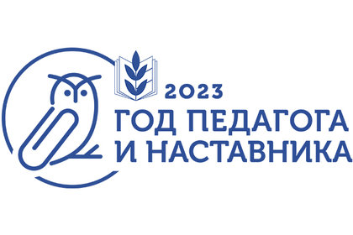
2023 - Год педагога и наставника в Общероссийском Профсоюзе образования Исполнительный комитет Общероссийского Профсоюза образования объявил 2023-й – Годом педагога и наставника.
Инициатива посвятить 2023 год педагогам и наставникам принадлежит Президенту России. Еще 27 июня 2022 года Владимир Путин подписал Указ об объявлении Года педагога и наставника. В Указе сообщается, что тематика утверждена «в целях признания особого статуса педагогических работников, в том числе осуществляющих наставническую деятельность».
Исполнительный комитет Общероссийского Профсоюза образования ежегодно принимает специальную профсоюзную тематику года, но в 2023 году она едина с общегосударственной.
В логотипе тематического года, разработанного специалистами Профсоюза, есть несколько элементов:
СОВА - традиционный символ знания и мудрости. У славянских народов хранитель сокровищ. В нашем случае – символ педагогической мудрости, профессионализма и ценности знания; наставничества и наставника, передающего другим (вне зависимости своего от возраста и профессиональной педагогической направленности и возраста наставляемого) свой профессиональный и личностный опыт.
СКРЕПКА – «отсыл» не только к школьной/офисной принадлежности, символа соединения документов и вложения к электронному письму, но метафорически скрепка – это связь времён, поколений, обмен опытом, взаимосвязь учителя и ученика, педагогов и родителей, скрепления профессионального сообщества. Источник: Общероссийский Профсоюз образования.

